Новый год – самый любимый, добрый, сказочный праздник, который ждут в каждом доме, в каждой семье. Но никто так искренне не ждёт Новогоднего чуда, волшебных превращений и приключений, как наши дети.
Так, 27 декабря открылись двери в сказку для ребят, посещающих наш Центр, а 28 декабря – для ребят из реабилитационного центра.
С самого начала представления сказочные герои увлекли детей в волшебный мир сказки. Дети смогли окунуться в праздничную атмосферу приключений, поучаствовать в интересных конкурсах. С появлением Деда Мороза начался настоящий праздник с песнями, танцами, хороводами. Дети читали стихи, фотографировались с персонажами, лакомились сладостями.

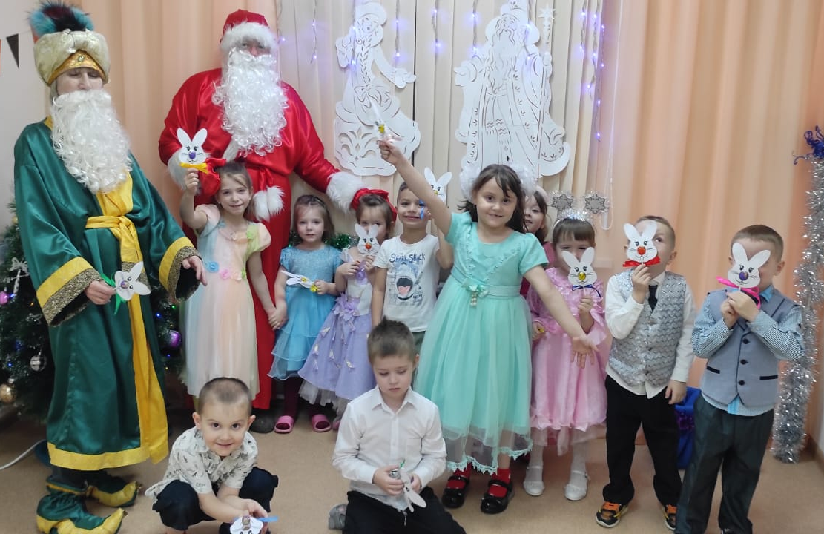

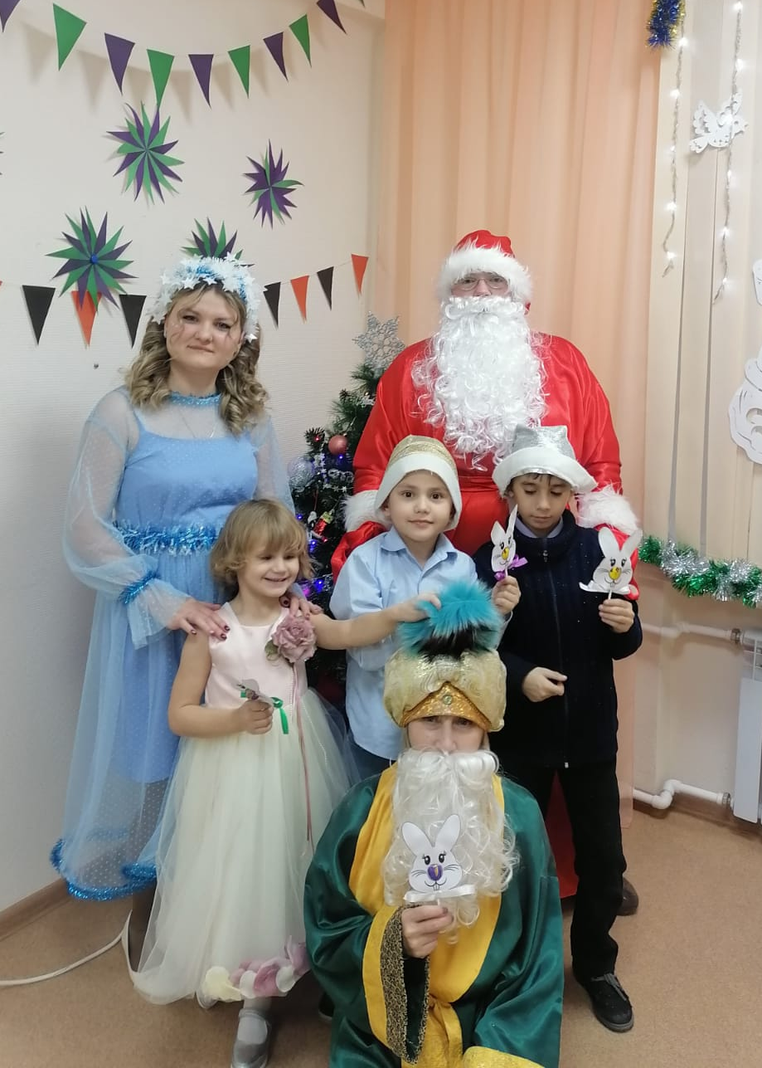 | 